Pielikums
Viesuļi 1, Alojas pagasts, kadastra apzīmējums 6627 003 0403
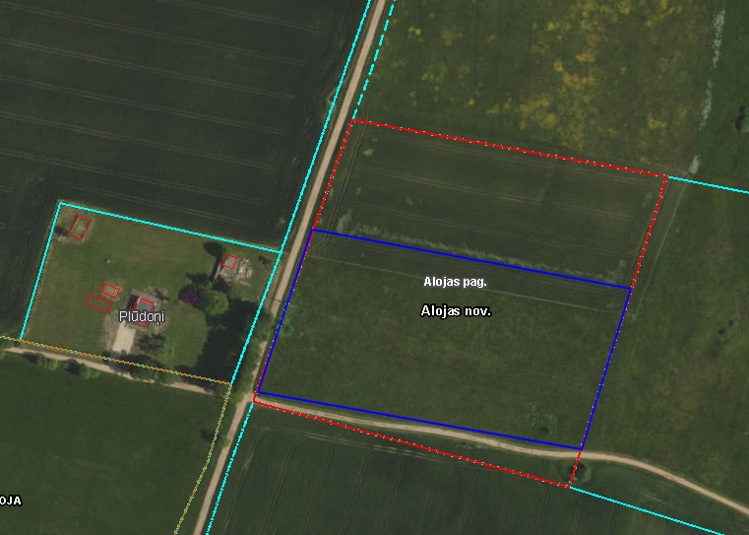
Iznomājamā zemes vienības daļa

